HƯỚNG DẪN TRƯỜNG ĐĂNG KÝ HỌC SINH VÀO KỲ THI CẤP PHÒNG
Sau khi có danh sách giáo viên và danh sách học sinh :
B1: chọn 1 trình duyệt web để vào hệ thống có thể sử dụng GOOGLE CHROME hoặc MOZIlLA FIREFOX
Gõ vào trình duyệt web địa chỉ : httt.hcm.edu.vn sau đó chọn cấp THCS hoặc cấp học tương ứng với trường.
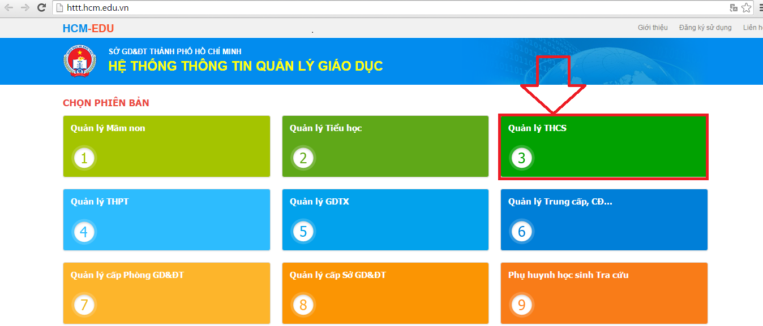
B2: đăng nhập với tài khoản của trường (nếu không có tài khoản xin vui lòng liên hệ trung tâm thông tin và chương trình giáo dục 08.38291875 số đt trung tâm gặp Cường hoặc 01688784765 gặp Cường vui lòng gọi lúc 11h > 12h trưa hoặc chiều lúc 17h > 20h các ngày nghĩ còn ngày thường gọi giờ nào cũng được. Nếu không thấy bắt máy xin vui lòng gửi mail vào vinhcuong@hcm.edu.vn hoặc tttt_ctgd@hcm.edu.vn )
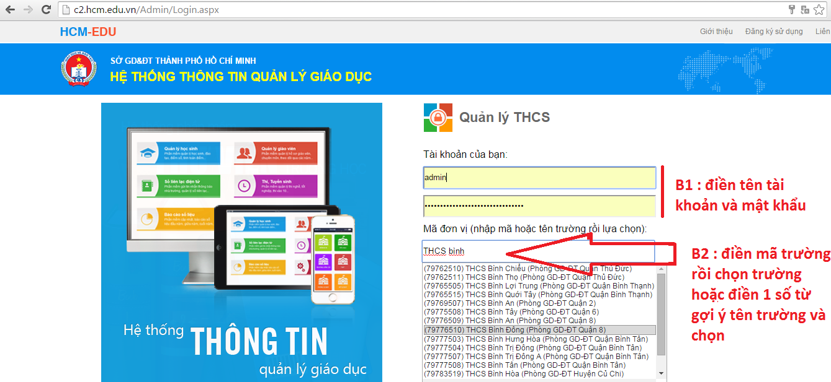
B3: giao diện sau khi đăng nhập.
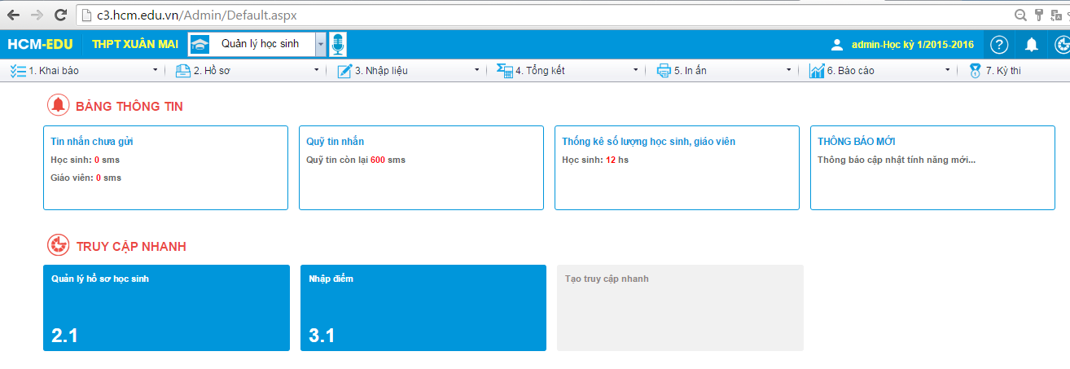
B4 : chọn chức năng Thi, Tuyển sinh
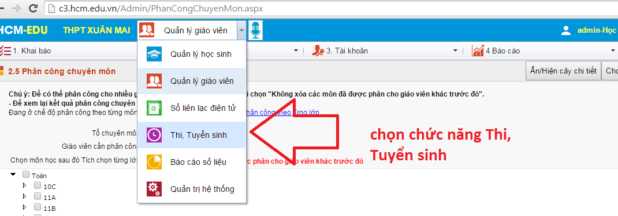
B5 : đăng ký dự thi bằng danh sách thí sinh có ở trường.
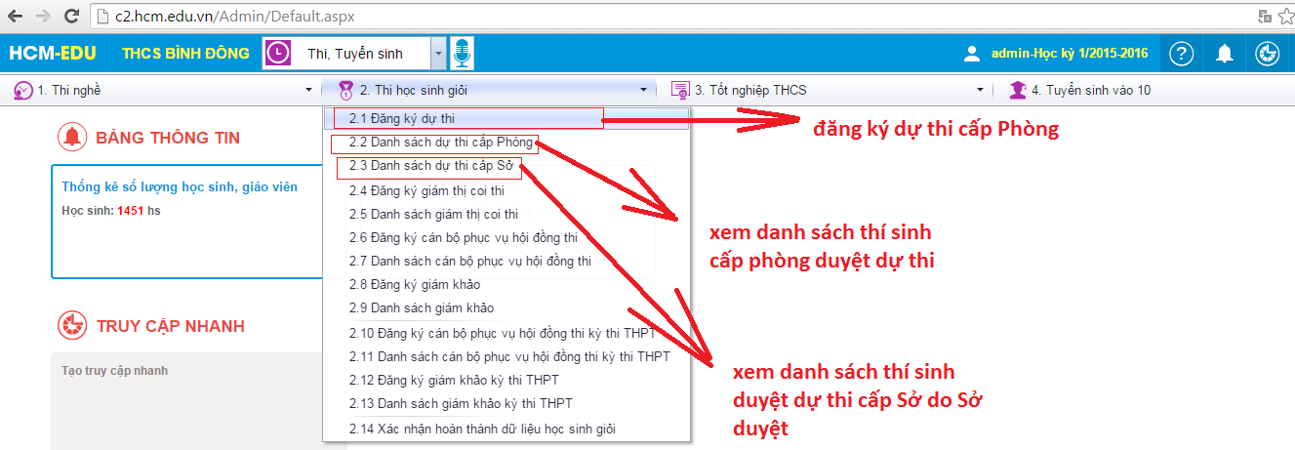
B6 : Đăng ký dự thi làm theo các bước như hình